
正しい経済の祝福

急に走ってきて「ダンクシュート、ゴール！」と言って、献金箱にコインをシュートする子、しわくちゃなった千円札でおりがみをして、出そうかやめようかとまよってから出すケチな子、五千円だと友だちに自慢して出す高慢な子の姿が見える、この時間は、献金の時間です。

１．かならず必要な経済
お金自体がすごいことではないのですが、お金は物を売り買いする時に必要な経済的な約束です。神様は、福音を持った者に経済の祝福を約束されました。

２．神様がくださる力
人々は自分の力と努力で仕事をします。しかし、神様の子どもは、神様がくださる聖霊に満たされる力を持って仕事をします。レムナントは、その力を持ってお金では絶対に解決できない世の中の問題を解決してあげなければなりません。それで、神様は伝道する教会と伝道者を経済的に祝福してくださるのです。

３．暗やみの経済を光の経済に
世の中の支配者としてふるまっているサタンは、暗やみの経済を持って世の中を動かしています。しかし、ローマ16章に出てくるガイオのような人は、神様があたえられる経済的祝福を持って伝道者と教会を助けました。レムナントは、ガイオのように幼い時から正しい経済観を持って、教会と伝道者を助けて、暗やみの経済を光の経済に変える使命をはたさなければなりません。

月曜日
8


きょうのみことば

ローマ16:23
私と全教会との家主で
あるガイオも、あなた
がたによろしくと言って
います。市の収入役で
あるエラストと兄弟
クワルトもよろしくと
言っています。



未来の家主ガイオとして呼ばれた神様、ありがとうございます。私たちの教会が福音を伝えるのに難しくないように、経済的な祝福をあたえてくださり、暗やみの経済を征服するほど祝福してください。イエス･キリストのお名前によってお祈りします。アーメン
❁定刻祈りの点検：昼12時□―教会のために祈りましょう。夜9時―RUTCのために祈りましょう

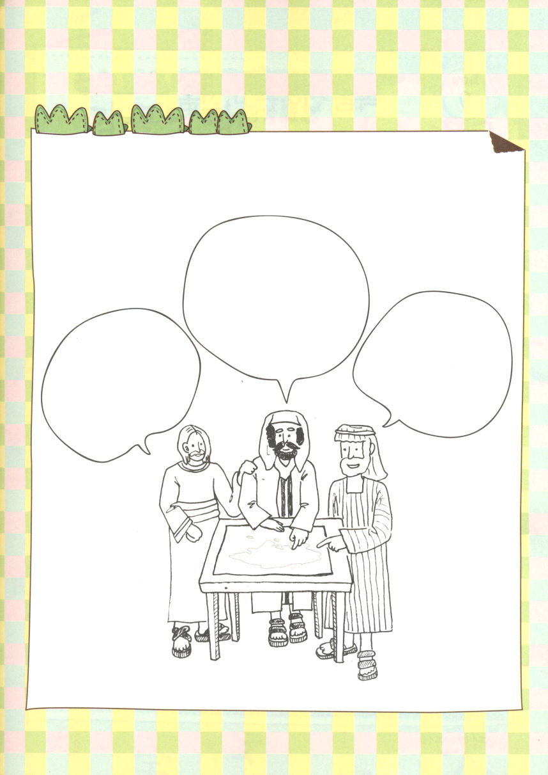

なにを話しているのか書いてみましょう

すべての教会の世話をしたガイオと収入役のエラストと、クワルトが
なにを話しているのか、考えて、書いてみましょう

火曜日
9
福音を伝えるミッションホーム

この世には本当に多くの組織があります。しかし、神様が直接造られた組織は、家庭と教会だけです。神様は、今日も私たちの家庭と教会の主人になって導いておられます。

１．出会いの祝福を味わう家庭
パウロチームは、アジヤに福音を伝えるために、徹底的に準備して切実に祈りました。しかし、神様は伝道の門を開いてくださいませんでした。ところが、正反対の方向であるマケドニヤに伝道の門をパッと開いてくださいました。マケドニヤに向かったパウロチームは、はじめての町、ピリピでルデヤに会いました。ルデヤとの出会いは、福音にいのちをかける伝道者と、福音をしたう飢え渇いた家庭との出会いでした。

２．みことば運動に用いられた家庭
初代教会の時は、イエス様を信じたり、伝えたりすれば、殺されました。しかし、初代教会の信徒は、目に見えないように家庭でみことば運動をしました(ミッションホーム)。私たちの家庭がルデヤの家庭のように、目に見えないように地域を福音化するのに用いられるように祈ってみてください。

３．キャンプの答えを味わう家庭
福音を伝えたので、パウロとシラスは監獄に閉じ込められました。大きな危機に会ったように見えたのですが、監獄の看守と看守の家庭を救うための神様の計画でした。あとから、看守の家庭は、キリストの光を照らすのに用いられました。私の家も、光を照らすキャンプの答えを受ける祝福された家庭になるように祈ってみましょう。

きょうのみことば

使徒16:16～18
幾日もこんなことをする
ので、困り果てたパウロは、
振り返ってその霊に、
「イエス・キリストの
御名によって命じる。
この女から出て行け。」
と言った。すると即座に、
霊は出て行った。(18)

私の昨日と今日と、明日まで知っておられる、全能なる神様に感謝します。今日の理由と明日の答えをいっしょに見ることができる目を開いてください。高慢になったり、がっかりしたりしないように働いてください。イエス･キリストのお名前によってお祈りします。アーメン
❁定刻祈りの点検：昼12時□―教会のために祈りましょう。夜9時―RUTCのために祈りましょう

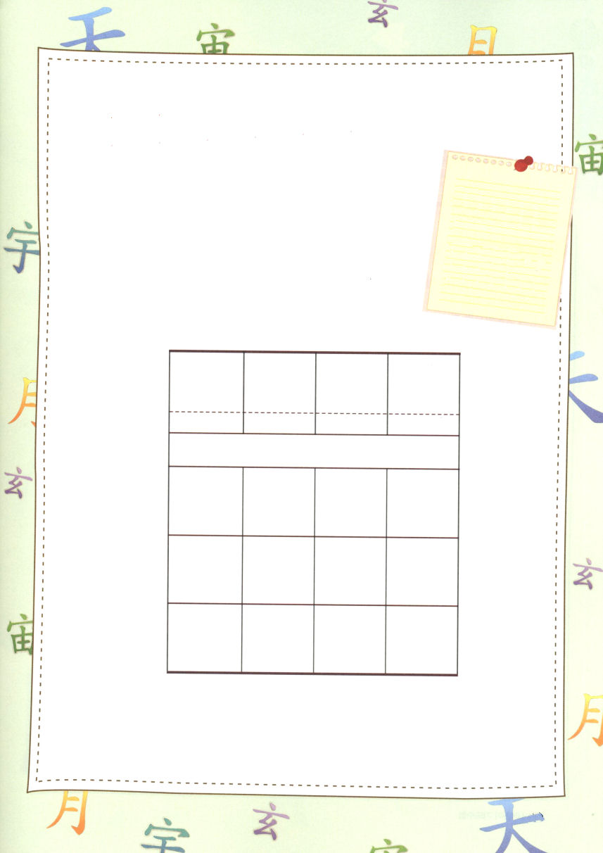

肝に銘ずる

肝 内臓
に
銘 刻んだ文
ず
る

ルデヤの家庭のように、私たちの家庭が地域福音化の
ために用いられるなら、私がまず、福音でみことばを
整理しなければなりません。「肝に銘ずる」という
ことばをおぼえながら、福音を正確に私のものと
なるようにみことばを整理してみましょう。

肝 に 銘 ずる
きも めい

心に強くきざみつけて忘れない。

（訳者注）
オリジナルのテキストは「刻骨難忘」という韓国特有の四字成語だったので
似ている意味のものに変えました。

祈りで専門性の習慣を身につけよう

人々は、専門性を持っている人々をうらやましく思うのですが、かんたんについて行くことはできません。専門性は、とても小さい時から、専門的な教育と習慣で作られるためです。私たちも福音のエリートの専門性を持つために、いくつかの習慣を身につけなければなりません。

１．定刻祈りで専門性の習慣に根をおろそう
ひとりで神様に会うもっとも幸せな時間が、定刻祈りの時間です。キリストは、神様に会う道で、すべての罪から解放させてくださる方で、悪魔のしわざをうちくだかれた方です。キリストを黙想すれば集中力ができて、その力で仕事をすれば、どんなことでもなしとげられます。

２．常時祈りで専門性の内容を備えましょう
まったく外からは分からないようにして、すべての現場を祈りでつなげるのが、常時祈りです。聖霊さまは、いつも私たちとともにおられ、導いて、働いてくださっています。神様の計画をいつも考えながら、私にくださったタラントを見つけ出してください。そうすれば、生活の中で、専門性がきちんと積み上げられます。

３．礼拝祈りで専門性を適応しましょう
礼拝の時に受けたみことばを適応すれば、神様の計画があきらかに見られます。礼拝祈りを通して、何がかならず必要なのか、どんなことを先にするのか、特別に何に集中すべきかを悟るようになります。礼拝祈りを通して、神様がくださった能力と力を持って、唯一性の祝福を味わうことができます。
水曜日
10

きょうのみことば

詩篇78:70～72

彼は、正しい心で彼らを
牧し、英知の手で彼らを
導いた。(72)

聖霊の神様、足りない私の過去を足りなくないように満たしてくださることを感謝します。祈りを通して、神様があたえてくださる大きな力を受け、世界を生かす専門性の祝福を味わわせてください。イエス･キリストのお名前によってお祈りします。アーメン
❁定刻祈りの点検：昼12時□―教会のために祈りましょう。夜9時―RUTCのために祈りましょう



祈りはむずかしいです

本当のことをいうと、祈りということは、普段にたくさん聞く単語だけれど
やさしく生活習慣にならない。聞く時ごとに「習慣に変えなくちゃ」と考え
ながらも、実際にしようとすればなかなかむずかしくてできない。
12時にアラーム、9時にアラームを合わせておいても、アラームがなれば、
「アラームが、なぜ今、なるのかな」という気がする。そして、ときには
「まぁ、いいや。祈りがどうしたっていうの」という気がすることもある。
本当に、このことを、どうしなければならないというのか。ところで、ずっと
めんどうがる私の姿を見れば、本当になさけない。しかし「私の本能がこの
ようだが、どうするの。それでも、これらすべてことが神様のみこころだと
ことと、神様があたえてくださったことだから、いつか神様がこのような
私の姿を変えてくださるだろう」と考えながら、私はまた「祈りはめんどうだ」
と思っている。本当に考えれば、考えるほど、私の姿がなさけない。私が
なさけないという事実を知りながらも、なおすことができない現実が、
本当に悲しい。「いつか神様が変えてくださるだろう」と言いながら努力を
しない私の姿。本当に、本当になさけない。今は、考えに追われて努力
しないのでなく、努力もしながら考えて、真実にする私になるように
少しずつ挑戦しなければならない。私は、神様の子どもだからいつも
ファイトだ。

文＿チェ・セウン_ヨンシン小学校6年_テグハナ教会

木曜日
11

親の祈り

お父さん、お母さんは私が聖書のレムナント7人のように神様の愛を受けることを願っています。また、多くの人にほめられて、丈夫なからだと心、そして、神様を知る知恵の中ですくすく育つことを願っています。最後に世界福音化の主人公として福音のエリートとなるように祈っています。

１．お父さんは（ ）が霊的な事実を知るようにと思って
神様、愛する私の子どもが、イエス様がキリストという事実を悟るようにしてください。世の中の問題が神様を離れた根本問題だということを知って、唯一の解答であるイエス・キリストを味わえるようにしてください。いつも霊的な力を得て、他の友人にこの契約を伝えることができるように祝福してください。

２．お母さんは（ ）が福音を必ずにぎるようにと思って
神様、私の子どもが、福音を先に根をおろして、この世に出ていくことができるように導いてください。イエス様が十字架で私たちの罪を解決されて、悪魔のしわざを滅ぼして復活され、神様に会う道を開かれたという福音を信じて、いつも祈りながら神様の力を味わえるようにしてください。

３．お父さんとお母さんは、（ ）が本当にほこらしくて
神様、私の子どもが、必ずなる未来を正確に見て、堂々と勝利することを信じます。家庭の傷をかるく越えるようにさせてくださって、また自慢の種であっても、高慢にならないように、心と思いを守ってください。

＊（ ）に自分の名前を入れましょう。

きょうのみことば

出エジプト2:1～10

さて、レビの家のひとり
の人がレビ人の娘を
めとった。(1)

神様、私たち親の思いどおりに子どもが育つことはありません。それで、神様に完全におゆだねします。神様が喜んでくださって、もっとも尊く用いてくださる福音のエリートとして導いてくださることを信じ、イエス･キリストのお名前によって
お祈りします。アーメン
❁定刻祈りの点検：昼12時□―教会のために祈りましょう。夜9時―RUTCのために祈りましょう

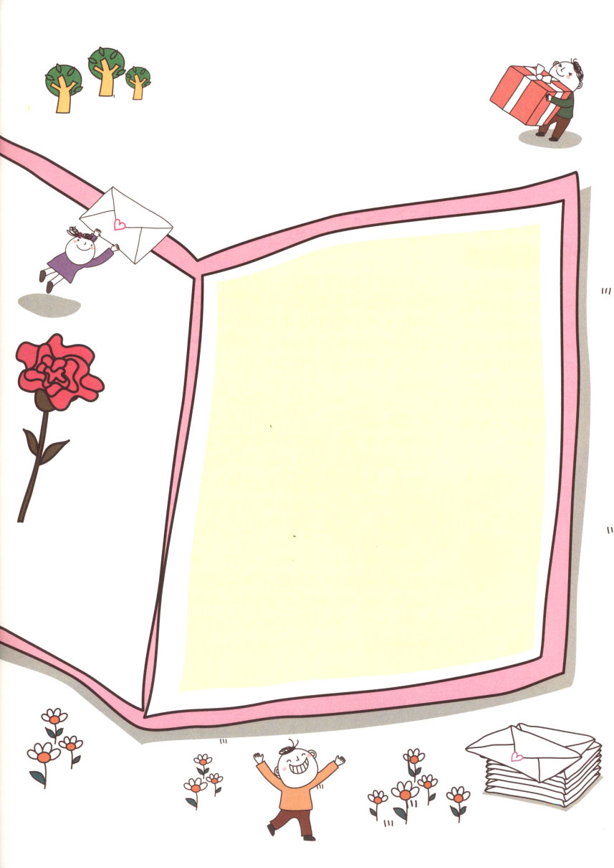

お父さん、お母さんへの手紙

だいすきなお父さん、お母さんに返事の手紙を書きましょう

金曜日
12
まちがった祈り vs まことの祈り

もしかして「神様、私を苦しめる子は、すべて地獄にいきますように！」と祈っているなら、神様は答えてくださるでしょうか。神様の計画に合わないまちがった祈りの課題は、どんなに祈っても答えられません。

１．神様のみことばをにぎって祈りましょう
世の中の人々はなぜ滅びるのか、聖書にはその理由が出ています。神様をはなれて、罪人になって、悪魔の子どもになったためです。しかし、神様がこの世を愛してくださって、イエス・キリストを送ってくださいました。だれでもイエス様をキリストだと信じて、その名で祈れば答えられます。

２．真の答えとは？
神様があたえられる真の答えは、最初にイエスがキリストだという事実が信じられ、確認できて、二番目、私がいる所に神様の国がなされて、三番目、私の限界を越える聖霊に満たされることです。この祝福は、ただ神様の子どもだけが受けられます。

３．真の祈りの課題
真の答えを受けて、パウロはもっと大きな驚くべき真の祈りの課題を発見しました。それで「ローマも見なければならない」と話しながら、世界福音化を一生の祈りの課題としました。ローマを福音化したパウロのように、レムナントたちも、自分だけの真の祈りの課題を発見しなければなりません。

きょうのみことば

ローマ1:9～10

私が御子の福音を宣べ伝え
つつ霊をもって仕えている
神があかししてくださる
ことですが、私はあなた
がたのことを思わぬ時は
なく、いつも祈りのたび
ごとに、神のみこころに
よって、何とかして、
今度はついに道が開かれて、
あなたがたのところに
行けるようにと願って
います。(9-10)

神様、多くの人々が、肉的な課題を持って祈っています。愛の神様、みことばの中で、真の祈りの課題をにぎって、真の答えを味わうように恵みをそそいでください。イエス･キリストのお名前によってお祈りします。アーメン
❁定刻祈りの点検：昼12時□―教会のために祈りましょう。夜9時―RUTCのために祈りましょう



祈りはね

祈りはね、祈りはね、なんでしょう
それは、目にみえない
霊的な科学です

祈りはね、祈りはね、なんでしょう
それは、神様とね
お話する時間です

祈りはね、祈りはね、なんでしょう
それは、霊的な力
私のエネルギー

定刻祈り、常時祈り
毎日、毎日、勝利して
毎日、毎日、７つある
祝福 味わいましょう

文＿イ・チヒョン＿シンホン小学校 4年
絵＿チョ・ヨンウォン
＿イエジョンビジョンスクール



13日（土）
ひ こう き

学校が休みの土曜日に、私たちの家族はチェジュ島に1泊2日の
旅行に行くことにした。金曜日の午後に飛行機に乗ってチェジュ島に
行かなければならないから、ぼくは金曜日に塾に行かなくても
良い。こんなににうれしいことがあるだろうか・・・
「パパ、ぼくは窓側に座るよ。」
はいはい。「イエイ！」ぼくは気持ちが良くて、声をあげた。
チェジュ島に発つ前日、ぼくは、ねる前に<子どもの祈りの手帳>を広げた。
みことばをちょっとだけ黙想して神様に祈った。
「明日とあさっては、雨が絶対に降らないようにしてください。イエス様の
お名前でお祈りします。アーメン」
しかし、次の日の朝、空は暗雲に包まれて、まっ暗だった。
「神様、お願いです！」
ぼくは、心の中で祈った。
ぼくは、授業はあとまわしにして、一日中、窓だけ見ていた。
ところで、どういうことなのか。突然、雨が一つ二つ窓に当たり
はじめたのだ。
「本当に!神様、なぜそうされるのですか」
ぼくは、雨水がチョロチョロ流れる窓を横目でにらみながら、
神様に文句を言った。
学校から早目に戻ったぼくは、パパといっしょに
旅行カバンを持って家を
出た。空港に行っても、

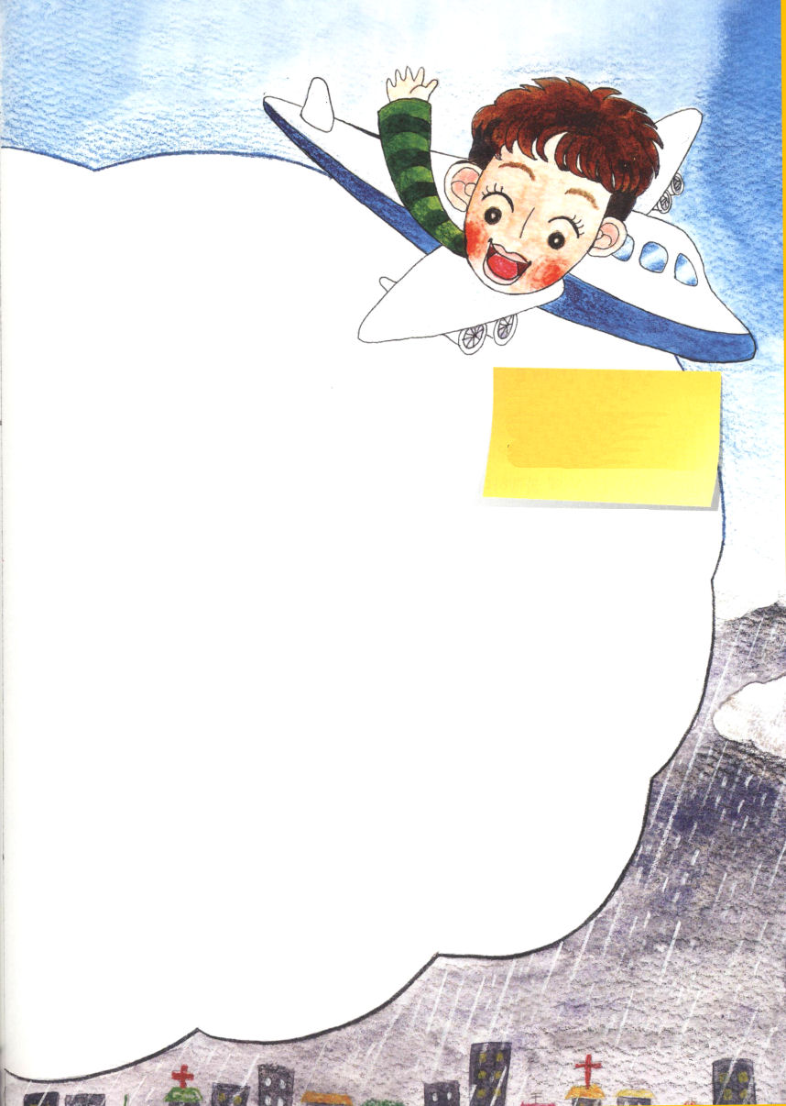

飛行機も飛ばないようだったが、
パパとママは一度、行ってみようと言った。
空港に到着して調べてみたら、
雨がこれくらい降っていても、
飛行機が離陸するには問題がないと言われた。
❁定刻祈りの点検：
昼12時□―
教会のために祈りましょう。夜9時―
RUTCのために祈りましょう

「ママ、こんなに雨が降るのに、
ひょっとして飛行機が飛んで落ちんじゃないの？」
「絶対にそんなことはありませんよ」
ママはわらいながら言った。
「でも、心配だな・・・」
シュー！ぼくに心配をいっぱい持たせて、飛行機はとうとう飛び上がった。
ところが、こんなことがあるのだろうか。
雨雲を通過したらすぐに、あっという間に雨は消えて、キラキラした太陽の
光だけがいっぱいだった。
「パパ、ここは雨が降らないんだ!」
ぼくは大きく声をあげた。
「そうだよ。飛行機は、雨雲の上にあがれば、こんなに晴れているんだよ。
このように霊的な頂上にあがれば、どんな風雨も心配する必要がないんだよ」
「どんなにふうにすることが、霊的頂上にあがることなの」
「普段の時に神様のみことばをにぎって、定刻で、常時で
祈ればいいんだよ」
「そんなに簡単なの？それなら、オウ、イエイ！」
どんなに苦しい問題が来ても、福音の頂上から見れば、
なんの問題にもならない。こんな良いことがどこにあるだろう。
だから、ぼくは声の限り叫んだ「オウ、イエイ！」

